2016年湖南省永州市中考地理试卷

一、选择题（共13小题，每小题6分，满分50分）
如图是加注部分经纬线后的微信登录界面，读图，回答1﹣3题．
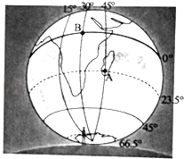
1．界面中心的大洲名称是（ ）
A．亚洲 B．非洲 C．北美洲 D．大洋洲
2．A点的经纬度是（ ）
A．23.5°N、45°W B．23.5°S、45°W C．23.5°N、45°E D．23.5°S、45°E
3．B点位于A点的（ ）
A．东南方向 B．西南方向 C．东北方向 D．西北方向
天气和气候与人类息息相关，据此回答4﹣5题．
4．下列诗句中，可以描述天气的是（ ）
A．东边日出西边雨，道是无晴却有晴
B．二月江南花满枝，他乡寒食远堪悲
C．三月东风吹雪消，湖南山色翠如浇
D．五月春色归来迟，二月垂杨为未挂丝
5．赤道地区终年高温多雨，而两极地区终年寒冷干燥，形成这种气候差异的主要因素是（ ）
A．纬度因素 B．海陆分布 C．地形地势 D．人类活动
读甲、乙两种聚落景观图片，回答6﹣7题．
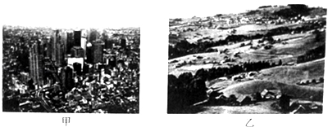
6．有关两种聚落的说法，正确的是（ ）
A．甲聚落为乡村 B．乙聚落为城市
C．甲聚落高楼林立，道路纵横 D．乙聚落相对集中，规模较大
7．若已知乙聚落分布在欧洲西部，则推测当地的主要人种及信仰的宗教最有可能是（ ）
A．白色人种 伊斯兰教 B．白色人种 基督教
C．黄色人种 佛教 D．黑色人种 基督教
亚投行是由中国倡导的基础设施开发机构，总部设在北京，亚投行成员国中既有发达国家又有发展中国家，据此回答8﹣9题．
8．下列成员国中国全部属于发达国家的一组是（ ）
A．中国、印度 B．巴西、澳大利亚
C．法国、意大利 D．埃及、俄罗斯
9．下列有关北京城市职能的说法，不正确的是（ ）
A．是全国的政治中心 B．是全国的工业中心
C．是全国的文化中心 D．是全国的对外交流中心
读亚洲略图，回答10﹣11题．
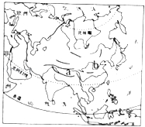
10．有关亚洲位置的叙述，正确的是（ ）
A．亚洲大部分地区位于热带
B．亚洲东部是北冰洋
C．亚洲西南部隔苏伊士运河与非洲相邻
D．亚洲东北部隔白令海峡与欧洲相望
11．有关亚洲自然环境的叙述，正确的是（ ）
A．a地区地形为平原
B．b河流注入北冰洋
C．亚洲气候单一，以温带海洋性气候为主
D．亚洲地形复杂，地势中部高，四周低
山脉是地形的骨架，河流是大地的血脉，读中南半岛略图，回答12﹣13题．
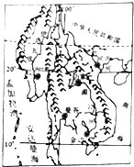
12．中南半岛的地形特点是（ ）
A．地势南高北低
B．以高原为主
C．山河相间、纵列分布
D．北部是山地、中部是平原、南部是高原
13．该半岛人口与城市主要分布在河流沿岸及河口三角洲地区，其主要原因是（ ）[来源:学科网ZXXK]
①地形崎岖 ②土壤肥沃 ③水运便利 ④气候干燥．
A．①② B．②③ C．①③ D．③④
14．欧洲西部是国际旅游业最发达的地区，其发展国际旅游业的优势条件有（ ）
①居民多信奉佛教，乐善好施 ②大部分地区处于热带，物产丰富
③自然和人文旅游资源丰富 ④经济发达，交通便利．
A．②③ B．①④ C．③④ D．①③
近年来，南极旅游逐渐升温，据此回答15﹣16题．
15．与北极地区相比，南极地区（ ）
A．气温更低 B．海拔更低 C．纬度更低 D．风力更小[来源:学|科|网]
16．与南极旅游，下列行为正确的是（ ）
A．在食物不够的情况下，可以大量捕杀企鹅
B．将生活垃圾装袋带回来
C．在海豹的栖息地，将幼崽带回家
D．在考察站的旗杆上刻上“xx到此一游”
读我国东部地区四条河流的年径流量及汛期状况资料，回答17﹣18题．
河流 | 水文站 | 年径流量（亿立方米） | 汛期（月）
松花江 | 佳木斯 | 718 | 7﹣9
黄河 | 花园口 | 580 | 7﹣9
湘江 | 湘潭 | 684 | 3﹣8
西江 | 梧州 | 2290 | 4﹣10
17．四条河流中汛期最长、年径流量最大的是（ ）
A．松花江 B．黄河 C．湘江 D．西江
18．影响上述四条河流年径流量大小的主要因素是（ ）
A．地形 B．气温 C．降水 D．植被
读我国土地利用类型图，回答19﹣20题．
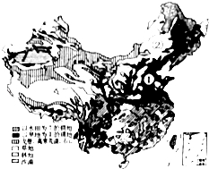
19．①处的土地利用类型是（ ）
A．旱地 B．水田 C．草地 D．林地
20．②处因地制宜发展农业，主要的农业生产部门是（ ）
A．种植业 B．畜牧业 C．渔业 D．林业
2016年2月台湾南部地区发生6.7级地震，造成重大损失，读图，回答21﹣22题．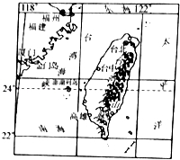
21．台湾的地形特点是（ ）
A．以山地为主 B．平原主要分布在东部
C．地势西高东低 D．山脉为东西走向
22．我国的民间救援对及志愿者前往地震灾区参与救援，他们选择的主要交通运输方式是（ ）
A．铁路 B．公路 C．水运 D．航空
23．台湾地震频发的主要原因是（ ）
A．地处环太平洋火山地震带
B．地处阿尔卑斯﹣喜马拉雅火山地震带
C．地处印度洋板块与欧亚板块交界处
D．地处太平洋板块与印度洋板块交界处
新疆是我国西部大开发的重点区域，读新疆略图，回答24﹣25题．
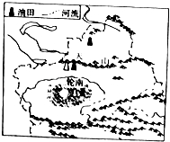
24．塔里木盆地的主要矿产资源是（ ）
A．煤矿 B．石油及天燃气 C．铁矿 D．稀土矿
25．有关新疆自然环境及区域开发的说法，正确的是（ ）
A．新疆的地形以平原为主，适宜发展种植业，建设商品粮基地
B．新疆多喀斯特地貌，应积极发展旅游业
C．新疆黄土广布，水土流失严重，用大力植树造林
D．新疆自然环境脆弱，应采取休耕、轮牧等措施，促进区域的可持续发展

二、解答题（共6小题，满分50分）
26．五一期间，小明一家物阳明山赏花，结合“阳明山局部地形图”，回答有关问题．
（1）该地形图的等高距为 米，山顶海拔为 米．
（2）当他们到达万和湖时，发现这里的地形是 （填“山脊”或“山谷”）；之后，他们决定步行至万寿寺，已知万和湖至万寿寺之间的图上距离为2厘米，根据比例尺推算两地之间的实地距离约为 米．
（3）当他们到达祖爷赏花台上，发现该地的气温比山麓低很多，为什么？
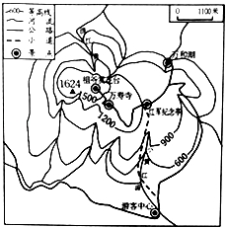
27．2015年《财富》世界500强中，中国华为技术有限公司排行全球第285位，读“华为公司海外销售及研发中心分布图”，回答下列问题．
（1）2009年华为公司首次在①大洲大规模建设下一代无线网络，①是 洲．
（2）华为公司的海外业务已遍及全球 个大洲．
（3）华为公司的产品在销往②大洲时，途径的大洋③是 洋．
（4）华为公司总部位于我国四大高新技术产业密集区的中心之一，该该中心是
A．西安﹣杨凌 B．深圳 C．北京 D．上海．
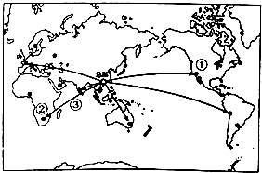
28．第31届夏季奥利匹克运动会，将于2016年8月5日﹣21日在巴西的里约热内卢举行，阅读下列材料，回答有关问题．
材料一 里约热内卢的气候资料
月份 | 1 | 2 | 3 | 4 | 5 | 6 | 7 | 8 | 9 | 10 | 11 | 12
月平均气温（℃） | 26 | 27 | 26 | 25 | 23 | 22 | 21 | 21 | 22 | 23 | 24 | 25
月平均降水量（mm） | 156 | 140 | 131 | 120 | 81 | 52 | 52 | 52 | 67 | 89 | 97 | 150
材料二 巴西略图
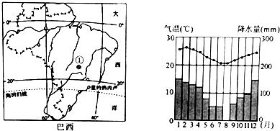
（1）巴西的首都①是 ．
（2）请用图例“”补充图中8月份的降水柱状图．
（3）奥运会期间，里约热内卢的气候特点是
（4）近年来，巴西的热带雨林面积不断减少，请你以一名巴西小朋友的身份，写一则保护热带雨林的标语．
29．“胡焕庸线”，即中国地理学家胡焕庸在1935年提出的划分我国人口密度的对比图，也就是现在的“黑河﹣腾冲线”，读我国人口分布图，回答有关问题．
（1）①地所在的省级行政区域单位名称是
（2）①、②两地中，人口密度较大的是
（3）“胡焕庸线”的东部与西部，人口分布的差异是
（4）②地人口稠密的主要原因有哪些？（至少列举两条）
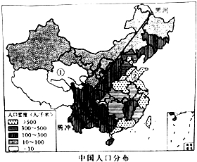
30．长江通道在区域发展总体格局中具有重要战略地位，长江三角洲地区对长江经济带的发展具有辐射带动作用，读图，回答下列问题．
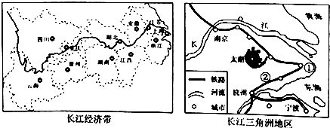
（1）长江自西向东流，注入 海．
（2）长江被称为“黄金水道”，其主要原因是 ．
①通航里程长 ②货运量大 ③结冰期长 ④径流量季节变化小
A．①②B．①③C．②③D．③④
（3）长江三角洲的核心城市①是 ．
（4）小唐计划从永州乘坐高铁前往上海迪士尼乐园游行，需经过的铁路②是 高铁．
（5）长江三角洲地区经济发展的优势条件有哪些？（至少列举两条）
31．湘江是湖南的“母亲河”，湘江流域聚集了湖南60%的人口，也聚集了许多城市，读图并结合所学知识，完成下列要求．
（1）湘江发源于 ．
A．永州东安舜皇山 B．永州蓝山野狗岭
C．永州宁远九嶷山 D．永州江华萌渚岭
（2）湘江干流流经了 地级行政区，注入洞庭湖．
A.3个 B.4个 C.5个 D.6个
（3）长株潭是湘江流域的重要城市群，是国家“两型社会”建设的试验区．“两型社会”是指资源节约型社会和 型社会．
（4）湘江流域气候温暖，雨热同期，土壤肥沃，这里种植的主要粮食作物是 ．
（5）近年来，湘江的污染已经严重威胁到居民的健康，作为一名中学生，我们能为保护“母亲河”做点什么？（至少列举两条）
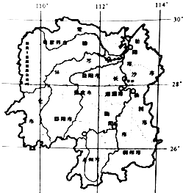

2016年湖南省永州市中考地理试卷
参考答案与试题解析

一、选择题（共13小题，每小题6分，满分50分）
如图是加注部分经纬线后的微信登录界面，读图，回答1﹣3题．
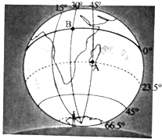
【分析】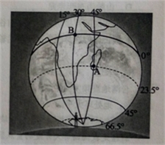
1．界面中心的大洲名称是（ ）
A．亚洲 B．非洲 C．北美洲 D．大洋洲
【分析】大陆和它周围的岛屿合起来称为大洲，全球共分为亚洲、欧洲、北美洲、南美洲、非洲、大洋洲和南极洲七个大洲．
【解答】解：读图可得，界面中心的大洲是非洲，该大洲东临印度洋，西临大西洋．
故选：B．
【点评】本题考查世界不同大洲的分布，读图解答即可．

2．A点的经纬度是（ ）
A．23.5°N、45°W B．23.5°S、45°W C．23.5°N、45°E D．23.5°S、45°E
【分析】由经线和纬线相互交织所构成的网络叫做经纬网，利用经纬网可以确定地球表面任何一个地点的位置．
【解答】解：在经纬网上，若相邻两条经线的经度向东增大，就是东经，用符号E表示，若相邻两条经线的经度向西增大，就是西经，用符号W表示；若相邻两条纬线的纬度向北增大，就是北纬，用符号N表示，若相邻两条纬线的纬度向南增大，就是南纬，用符号S表示．读图分析可知，图中A点的经纬度是23.5°S 45°E．依据题意．
故选：D．
【点评】本题考查经纬网的判读，读图理解解答即可．

3．B点位于A点的（ ）
A．东南方向 B．西南方向 C．东北方向 D．西北方向
【分析】由经线和纬线相互交织所构成的网络叫做经纬网，利用经纬网可以确定地球表面任何一个地点的位置．
【解答】解：在经纬网地图上，用经纬网定方向，纬线指示东西方向，经线指示南北方向．读图分析可知，B点位于A点的西北方向．依据题意．
故选：D．
【点评】本题考查经纬网图上方向的判读，读图理解解答即可．

天气和气候与人类息息相关，据此回答4﹣5题．
【分析】
4．下列诗句中，可以描述天气的是（ ）
A．东边日出西边雨，道是无晴却有晴
B．二月江南花满枝，他乡寒食远堪悲
C．三月东风吹雪消，湖南山色翠如浇
D．五月春色归来迟，二月垂杨为未挂丝
【分析】天气与气候是两个不同的概念，正确区分这两个概念是解答本题的关键．天气是某地距离地表较近的大气层在短时间内的变化，特点是多变；气候是某个地方多年的天气平均状况，具有稳定性．
【解答】解：天气是某地距离地表较近的大气层在短时间内的变化，特点是多变；气候是某个地方多年的天气平均状况，具有稳定性，现象A描述的是天气，现象BCD描述的是气候．
故选：A．
【点评】本题考查天气与气候的概念，理解解答即可．

5．赤道地区终年高温多雨，而两极地区终年寒冷干燥，形成这种气候差异的主要因素是（ ）
A．纬度因素 B．海陆分布 C．地形地势 D．人类活动
【分析】影响气候的因素有纬度因素、地形因素、海陆因素及人类的活动等．
【解答】解：赤道位于低纬度地区，两极位于高纬度地区，赤道地区终年高温多雨，而两极地区终年寒冷干燥，形成这种气候差异的主要因素是纬度因素．
故选：A．
【点评】本题考查影响气候的因素，理解解答即可．

读甲、乙两种聚落景观图片，回答6﹣7题．
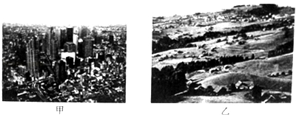
【分析】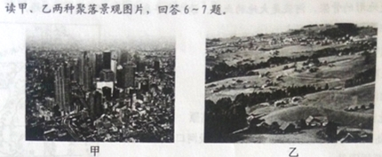
6．有关两种聚落的说法，正确的是（ ）
A．甲聚落为乡村 B．乙聚落为城市
C．甲聚落高楼林立，道路纵横 D．乙聚落相对集中，规模较大
【分析】人们集中地居住在一起，就形成了聚落．从规模上看，聚落有大有小，大到人口上千万的巨型都市，小到只有几十个人的村庄．聚落的主要形式包括城市和乡村，它们具有不同的景观特色．
【解答】解：城市居民的居住条件相对拥挤．在大城市里，由于用地紧张，建造了许多高层住宅，这样可以提高城市空间的利用率．有一些居民住在城郊，乘汽车或地铁上下班．乡村居民的居住地相对分散．规模比较小的居民点叫做村庄，规模比较大的居民点叫做集镇．乡村的房屋一般都不很高，但经济实用．乡村的外围通常分布有大片的农田．
故选：C．
【点评】本题考查了城市和乡村聚落环境特点，理解掌握．

7．若已知乙聚落分布在欧洲西部，则推测当地的主要人种及信仰的宗教最有可能是（ ）
A．白色人种 伊斯兰教 B．白色人种 基督教
C．黄色人种 佛教 D．黑色人种 基督教
【分析】按照肤色差异，世界人口可以分为三大人种，即黄色人种、白色人种、黑色人种，其中白色人种是目前分布最广泛的人种，白种人主要分布在欧洲、北美洲、大洋洲、亚洲的西部和南部、非洲的北部，黄色人种主要分布在亚洲，非洲以黑色人种为主．
【解答】解：黄色人种主要分布在亚洲，欧洲以白色人种为主，非洲以黑色人种为主．欧洲西部的居民主要信奉的宗教为基督教．
故选：B．
【点评】本题考查了世界主要人种及宗教，理解掌握．

亚投行是由中国倡导的基础设施开发机构，总部设在北京，亚投行成员国中既有发达国家又有发展中国家，据此回答8﹣9题．
【分析】
8．下列成员国中国全部属于发达国家的一组是（ ）
A．中国、印度 B．巴西、澳大利亚
C．法国、意大利 D．埃及、俄罗斯
【分析】世界各国的经济发展状况存在着明显差异．根据经济发展水平的高低，通常可把世界上的国家划分为发达国家和发展中国家．
【解答】解：发达国家大多分布于北美洲、欧洲、大洋洲，主要有美国、加拿大、英国、法国、德国、意大利、日本、澳大利亚、新西兰等．这些发达国家，除澳大利亚和新西兰外，都分布于北半球．发展中国家以亚洲、非洲和拉丁美洲的国家为主，绝大部分是第二次世界大战后新独立的国家，主要分布于北半球的南部和南半球．目前，中国也是发展中国家．
故选：C．
【点评】考查发达国家与发展中国家的分布及差异，要理解记忆．

9．下列有关北京城市职能的说法，不正确的是（ ）
A．是全国的政治中心 B．是全国的工业中心
C．是全国的文化中心 D．是全国的对外交流中心
【分析】北京市位于太行山、燕山和华北平原的结合部，是中华人民共和国的首都，全国的政治、经济、文化、交通、科研、教育中心，也是世界上著名的历史文化名城和国际化大都市．
【解答】解：对于未来的发展北京做出了长远规划，北京市未来的建设发展目标定位于：国家首都（政治中心）、世界城市（国际交往中心）、文化名城（文化中心），并首次提出“宜居城市”概念．北京不是我国的工业中心．
故选：B．
【点评】考查北京市的城市职能，要理解记忆．

读亚洲略图，回答10﹣11题．
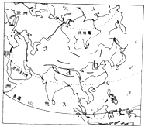
【分析】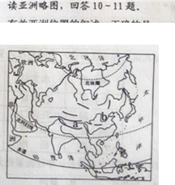
10．有关亚洲位置的叙述，正确的是（ ）
A．亚洲大部分地区位于热带
B．亚洲东部是北冰洋
C．亚洲西南部隔苏伊士运河与非洲相邻
D．亚洲东北部隔白令海峡与欧洲相望
【分析】亚洲面积约4400万千米²，是世界第一大洲．从半球位置来看，亚洲主要位于东半球和北半球．从纬度位置来看，亚洲北部深入北极圈内，南部延伸到赤道以南．从海陆位置来看，亚洲东、北、南三面分别濒临太平洋、北冰洋和印度洋，西与欧洲相连，西南与非洲为邻，东北隔白令海峡与北美洲相望．
【解答】解：读图分析可知：
从纬度位置来看，亚洲北部深入北极圈内，南部延伸到赤道以南，跨寒、温、热三带，主要位于北温带，故A错误．
亚洲东部是太平洋，故B错误．
亚洲西南部隔苏伊士运河与非洲相邻，故C正确．
亚洲东北部隔白令海峡与北美洲相望，故D错误．依据题意．
故选：C．
【点评】本题考查亚洲的地理位置，读图解答即可．

11．有关亚洲自然环境的叙述，正确的是（ ）
A．a地区地形为平原
B．b河流注入北冰洋
C．亚洲气候单一，以温带海洋性气候为主
D．亚洲地形复杂，地势中部高，四周低
【分析】亚洲地面起伏很大，中部高，四周低，地形以高原、山地为主，亚洲是世界上除南极洲外平均海拔高度最高的大洲．亚洲大河多发源于中部的高原山地，顺地势呈辐射状向四周奔流入海．亚洲气候的特点是：亚洲气候复杂多样，季风气候显著，大陆性特征明显，其中亚洲分布最广的气候类型是温带大陆性气候．
【解答】解：a地区为青藏高原，地形为高原，故A错误；
b河为黄河，流注入太平洋，故B错误；
亚洲气候类型复杂多样，地势中部高，四周低，以温带大陆性气候为主，故C错误，D正确．
故选：D．
【点评】本题考查亚洲的地形地势及气候，熟记课本知识点解答即可．

山脉是地形的骨架，河流是大地的血脉，读中南半岛略图，回答12﹣13题．
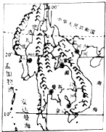
【分析】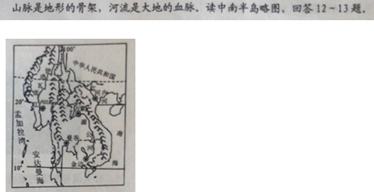
12．中南半岛的地形特点是（ ）
A．地势南高北低
B．以高原为主
C．山河相间、纵列分布
D．北部是山地、中部是平原、南部是高原
【分析】东南亚位于亚洲的东南部，包括中南半岛和马来群岛的大部分．
【解答】解：中南半岛因在中国以南而得名．中南半岛北部地势高峻，与我国山水相连，高山和大河由北向南延伸，形成山河相间、纵列分布的地表形态．中南半岛河流的上游奔腾在崇山峻岭之中，蕴藏着丰富的水力资源．
故选：C．
【点评】本题考查中南半岛的地形特点，要理解记忆．

13．该半岛人口与城市主要分布在河流沿岸及河口三角洲地区，其主要原因是（ ）
①地形崎岖 ②土壤肥沃 ③水运便利 ④气候干燥．
A．①② B．②③ C．①③ D．③④
【分析】东南亚中南半岛上山脉、河流多由北向南延伸，形成了山河相间、纵列分布的特点，自西向东有伊洛瓦底江、萨尔温江、湄南河、湄公河和红河，河流自北向南流，流入印度洋和太平洋；气候属于热带季风气候；众多河流的下游两侧形成冲积平原或河口三角洲，是城市、人口与农业比较集中的地区．
【解答】解：读图可知 该半岛为中南半岛，中南半岛人口和大城市主要分布在河流沿岸及河口三角洲地区，主要原因是水源充足，地形平坦，土壤肥沃、交通运输便利．
故选：B．
【点评】本题考查中南半岛的人口分布特点及原因，理解解答即可．

14．欧洲西部是国际旅游业最发达的地区，其发展国际旅游业的优势条件有（ ）
①居民多信奉佛教，乐善好施 ②大部分地区处于热带，物产丰富
③自然和人文旅游资源丰富 ④经济发达，交通便利．
A．②③ B．①④ C．③④ D．①③
【分析】欧洲西部的自然和人文旅游资源异常丰富．挪威陡峻幽深的峡湾、瑞士冰雪皑皑的山峰、西班牙阳光灿烂的海滩、法国景色如画的田园、风光旖旎；千年古都罗马、音乐之都维也纳、艺术之都巴黎，精湛典雅；古老的城堡、庄严的教堂、为数众多的博物馆，风格各异；西班牙的斗牛场、意大利的狂欢日以及慕尼黑的啤酒节．
【解答】解：欧洲西部经济发达，交通便利，自然和人文旅游资源丰富，挪威陡峻幽深的峡湾、瑞士的雪峰、西班牙阳光灿烂的海滩都是秀丽的自然景观，古都罗马、艺术之都巴黎、慕尼黑的啤酒节这些人文景观让人想往，目前欧洲西部是世界上旅游业最发达的地区．
故选：C．
【点评】本题考查欧洲西部的旅游业，熟记课本知识点解答即可．

近年来，南极旅游逐渐升温，据此回答15﹣16题．
【分析】
15．与北极地区相比，南极地区（ ）
A．气温更低 B．海拔更低 C．纬度更低 D．风力更小
【分析】南极地区包括南极大陆及其沿海岛屿和陆缘冰，还包括南太平洋、南印度洋、南大西洋的一部分．南极大陆孤独地位于地球的最南端，南极大陆95%以上的面积为厚度极高的冰雪所覆盖，素有“白色大陆”之称．它至今仍然没有常住居民．南极地区气候特点是酷寒、大风和干燥．
【解答】解：与北极地区相比，南极地区气温更低，海拔更高、风力更大，南极地区和北极地区都位于高纬度地区．
故选：A．
【点评】本题考查南极地区与北极地区的差异，理解解答即可．

16．与南极旅游，下列行为正确的是（ ）
A．在食物不够的情况下，可以大量捕杀企鹅
B．将生活垃圾装袋带回来
C．在海豹的栖息地，将幼崽带回家
D．在考察站的旗杆上刻上“xx到此一游”
【分析】《南极条约》的签订目的是保护南极的生态环境，造福人类．
【解答】解：在南极地区不能捕杀企鹅，故A错误；
将生活垃圾装袋带回来有利于保护南极地区的环境，故B正确；
不能把海豹的幼崽抱回家，故C错误；
在南极地区的考察站的旗杆上不能乱刻乱画，故D错误．
故选：B．
【点评】本题考查南极地区的环境保护，理解解答即可．

读我国东部地区四条河流的年径流量及汛期状况资料，回答17﹣18题．
河流 | 水文站 | 年径流量（亿立方米） | 汛期（月）
松花江 | 佳木斯 | 718 | 7﹣9
黄河 | 花园口 | 580 | 7﹣9
湘江 | 湘潭 | 684 | 3﹣8
西江 | 梧州 | 2290 | 4﹣10
【分析】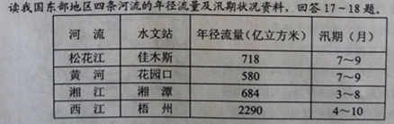
17．四条河流中汛期最长、年径流量最大的是（ ）
A．松花江 B．黄河 C．湘江 D．西江
【分析】河流的水文特征可以从河流的水位、流量、含沙量、有无结冰期等方面来分析．
【解答】解：从表中数据可知，西江年径流量达到2290亿立方米，汛期4﹣10月，四条河流中汛期最长、年径流量最大．
故选：D．
【点评】考查我国主要河流的水文特点，要理解记忆．

18．影响上述四条河流年径流量大小的主要因素是（ ）
A．地形 B．气温 C．降水 D．植被
【分析】中国外流区面积610多万平方千米，约占全国陆地总面积的64%．内流区面积约占全国陆地总面积的36%．中国绝大多数河流分布在外流区，外流河年径流总量占全国的95%以上，内流河年径流总量不足5%．
【解答】解：松花江、黄河、湘江和西江都位于我国东部外流区，属于外流河．水文特征深受季风气候影响．夏季风带来的降水成为河流的主要水源，随着夏季风的加强，雨带由南向北推移，河流水量骤增，水位上涨，形成汛期．随着冬季风的加强，雨带南撤，河流水量减少，水位逐渐下降，河流进入枯水期．
故选：C．
【点评】本题考查我国外流河的水文特点，要理解记忆．

读我国土地利用类型图，回答19﹣20题．
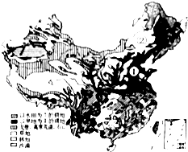
【分析】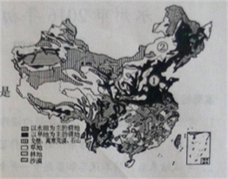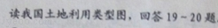
19．①处的土地利用类型是（ ）
A．旱地 B．水田 C．草地 D．林地
【分析】我国各类土地资源齐全，形成了耕地、林地、草地等多种土地类型，这有利于因地制宜，进行多样化的开发利用．然而，我国各类土地资源在土地资源总量中所占的比重是不同的，其中草地面积较广，占的比重大，而耕地、林地所占比重相对偏小．
【解答】解：我国各地区土地资源的质量差别很大．东部季风区，雨热同期，土壤肥沃，生产力高，集中了全国90%左右的耕地和林地．其中，①北方平原广阔，耕地多，但热量较低，降水较少，以旱地为主；南方多丘陵、山地，但热量高，降水丰沛，以水田为主．西北内陆光照充足，热量较为丰富，但干旱少雨，水源不足，以草地和荒漠为主．青藏高原区光照充足，但热量不足，土地生产力较低．
故选：A．
【点评】本题考查我国土地资源的开发与利用，要理解记忆．

20．②处因地制宜发展农业，主要的农业生产部门是（ ）
A．种植业 B．畜牧业 C．渔业 D．林业
【分析】农业的发展既受地形、气候等自然条件的影响，又受市场需求量、与城市和工矿区的距离、农民文化技术水平等社会条件的影响．利用当地自然条件的优势，把要发展的农业部门或农作物，布局在适宜它本身发展、生长最有利的地区，是因地制宜的重要内容之一．
【解答】解：从图中看出，②处为内蒙古高原，属于温带大陆性气候，降水较少，热量不足，适合畜牧业生产．
故选：B．
【点评】本题考查影响农业发展的因素，分析后理解解答．

2016年2月台湾南部地区发生6.7级地震，造成重大损失，读图，回答21﹣22题．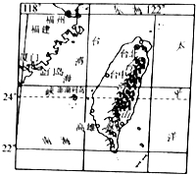
【分析】
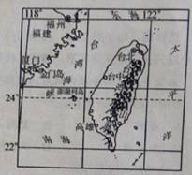
21．台湾的地形特点是（ ）
A．以山地为主 B．平原主要分布在东部
C．地势西高东低 D．山脉为东西走向
【分析】台湾省位于中国东南沿海，北临东海，东临太平洋，南临南海，西隔台湾海峡与福建省相望．台湾省的主体是台湾岛，还包括周围的澎湖列岛、钓鱼岛、赤尾屿、兰屿、绿岛等200多个岛屿．
【解答】解：读图分析可知：
台湾岛地形以山地为主，山地约占总面积的2/3，故A正确．
台湾平原多分布在西部沿海，故B错误．[来源:学科网ZXXK]
台湾岛的地势是东高西低，故C错误．
台湾山脉为东北﹣西南走向，故D错误．依据题意．
故选：A．
【点评】本题考查台湾省概况，读图解答即可．

22．我国的民间救援对及志愿者前往地震灾区参与救援，他们选择的主要交通运输方式是（ ）
A．铁路 B．公路 C．水运 D．航空
【分析】现代化的交通运输方式主要有铁路、公路、水路、航空和管道运输．经过长期的不懈努力，中国初步形成了由这些交通运输方式组成的现代化交通运输网络体系．
【解答】解：运输要根据货物的性质、数量、运输距离、价格、时效等情况，选择运输方式．一般来说，贵重或急需的货物而数量又不大的，多由航空运送；容易死亡、变质的活物或鲜货，短程可由公路运送，远程而又数量大的可用铁路上的专用车；大宗笨重的货物，远距离运输，尽可能利用水运或铁路运输．我国的民间救援对及志愿者前往地震灾区参与救援，他们选择的主要交通运输方式是航空运输
故选：D．
【点评】各种不同的交通运输方式，均有各自的运输工具和线路，因而各有特点．

23．台湾地震频发的主要原因是（ ）
A．地处环太平洋火山地震带
B．地处阿尔卑斯﹣喜马拉雅火山地震带
C．地处印度洋板块与欧亚板块交界处
D．地处太平洋板块与印度洋板块交界处
【分析】地质学家经过长期的研究，提出了板块构造学说，认为全球由六大板块组成，一般来说板块内部比较稳定，板块与板块交界地带，地壳比较活跃，多火山、地震．六大板块的名称是亚欧板块、非洲板块、印度洋板块、太平洋板块、美洲板块、南极洲板块．
【解答】解：台湾临东海和南海，而且台湾岛东海岸直接面向太平洋，台湾岛附近海域多地震的原因是位于环太平洋火山地震带上，即位于太平洋板块与亚欧板块的交界处．根据题意．[来源:学科网]
故选：A．
【点评】本题考查台湾多地震的原因，理解解答即可．

新疆是我国西部大开发的重点区域，读新疆略图，回答24﹣25题．
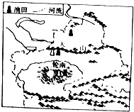
【分析】
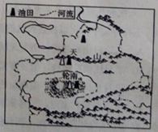
24．塔里木盆地的主要矿产资源是（ ）
A．煤矿 B．石油及天燃气 C．铁矿 D．稀土矿
【分析】新疆位于中国西北边陲，面积166万平方公里，占中国国土总面积六分之一，是中国陆地面积最大的省级行政区；新疆地处亚欧大陆腹地，陆地边境线5600多公里，周边与俄罗斯、哈萨克斯坦、吉尔吉斯斯坦、塔吉克斯坦、巴基斯坦、蒙古、印度、阿富汗八国接壤．
【解答】解：塔里木盆地位于新疆南部，该盆地的主要矿产资源是石油和天然气，其著名油气田是克拉玛依油田和轮南气田．依据题意．
故选：B．
【点评】本题考查新疆的矿产资源，理解解答即可．

25．有关新疆自然环境及区域开发的说法，正确的是（ ）
A．新疆的地形以平原为主，适宜发展种植业，建设商品粮基地
B．新疆多喀斯特地貌，应积极发展旅游业
C．新疆黄土广布，水土流失严重，用大力植树造林
D．新疆自然环境脆弱，应采取休耕、轮牧等措施，促进区域的可持续发展
【分析】新疆位于中国西北边陲，面积166万平方公里，占中国国土总面积六分之一，是中国陆地面积最大的省级行政区；新疆地处亚欧大陆腹地，陆地边境线5600多公里，周边与俄罗斯、哈萨克斯坦、吉尔吉斯斯坦、塔吉克斯坦、巴基斯坦、蒙古、印度、阿富汗八国接壤，在历史上是古丝绸之路的重要通道，现在是第二座“亚欧大陆桥”的必经之地，战略位置十分重要．
【解答】解：新疆地形以山地、盆地为主，适宜发展畜牧业，故A错误；
喀斯特地貌主要分布在云贵高原地区，故B错误；
新疆干旱区面积广大，沙漠、戈壁等难以利用的土地比重较大，土地荒漠化和水土流失加剧，应退耕还草，故C错误；
新疆生态环境脆弱，随着经济开发力度的加大，新疆一部分地区的生态环境问题日益突出，应采取休耕、轮牧等措施，促进区域的可持续发展，故D正确；依据题意．
故选：D．
【点评】本题考查新疆地区的发展概况，理解解答即可．

二、解答题（共6小题，满分50分）
26．五一期间，小明一家物阳明山赏花，结合“阳明山局部地形图”，回答有关问题．
（1）该地形图的等高距为 300 米，山顶海拔为 1624 米．
（2）当他们到达万和湖时，发现这里的地形是 山谷 （填“山脊”或“山谷”）；之后，他们决定步行至万寿寺，已知万和湖至万寿寺之间的图上距离为2厘米，根据比例尺推算两地之间的实地距离约为 200 米．
（3）当他们到达祖爷赏花台上，发现该地的气温比山麓低很多，为什么？
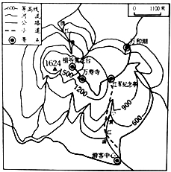
【分析】在等高线地形图上，等高线闭合且等高线数值中间高四周低则为山顶；两山顶之间相对低洼的部位为鞍部；等高线闭合且等高线数值中间低四周高则为盆地；等高线向海拔低处凸为山脊；等高线向海拔高处凸为山谷；几条海拔高度不同的等高线重合的部位是陡崖．等高线稀疏，坡度平缓；等高线密集，坡度较陡．
【解答】解：读图可知，（1）该地形图的等高距为300米，山顶海拔为1624米．
（2）当他们到达万和湖时，发现这里等高线向海拔高处凸，为山谷；之后，他们决定步行至万寿寺，已知万和湖至万寿寺之间的图上距离为2厘米，根据比例尺推算两地之间的实地距离约为2×100米=200米．
（3）当他们到达祖爷赏花台上，发现该地的气温比山麓低很多，因为祖爷赏花台海拔比山麓海拔高，气温低（海拔每升高100米，气温降低0.6°C）．
故答案为：
（1）300；1624；
（2）山谷；200；
（3）祖爷赏花台海拔比山麓海拔高，气温低．
【点评】本题考查了等高线地形图的判读，掌握各种地形的判读方法后，理解解答即可．

27．2015年《财富》世界500强中，中国华为技术有限公司排行全球第285位，读“华为公司海外销售及研发中心分布图”，回答下列问题．
（1）2009年华为公司首次在①大洲大规模建设下一代无线网络，①是 北美 洲．
（2）华为公司的海外业务已遍及全球 6 个大洲．
（3）华为公司的产品在销往②大洲时，途径的大洋③是 印度 洋．
（4）华为公司总部位于我国四大高新技术产业密集区的中心之一，该该中心是 C
A．西安﹣杨凌 B．深圳 C．北京 D．上海．
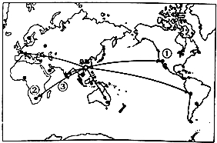
【分析】大陆和它周围的岛屿合起来称为大洲，全球共分为亚洲、欧洲、北美洲、南美洲、非洲、大洋洲和南极洲七个大洲．读图可得，①是北美洲，②所示非洲，③是印度洋．
【解答】解：（1）图中①是北美洲，该大洲东临大西洋，西临太平洋；
（2）图中所示华为公司的海外业务已遍及除南极洲以外的6个大洲．
（3）图中③是印度洋．
（4）华为公司总部位于我国四大高新技术产业密集区的中心之一，该中心是北京，北京的中关村是我国最早建立的高新技术产业区．
故答案为：（1）北美；（2）6；（3）印度；（4）C．
【点评】本题考查世界的海陆分布，读图解答即可．

28．第31届夏季奥利匹克运动会，将于2016年8月5日﹣21日在巴西的里约热内卢举行，阅读下列材料，回答有关问题．
材料一 里约热内卢的气候资料
月份 | 1 | 2 | 3 | 4 | 5 | 6 | 7 | 8 | 9 | 10 | 11 | 12
月平均气温（℃） | 26 | 27 | 26 | 25 | 23 | 22 | 21 | 21 | 22 | 23 | 24 | 25
月平均降水量（mm） | 156 | 140 | 131 | 120 | 81 | 52 | 52 | 52 | 67 | 89 | 97 | 150
材料二 巴西略图
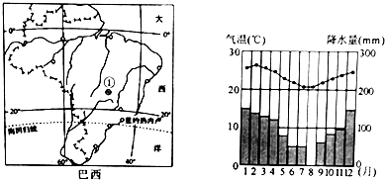
（1）巴西的首都①是 巴西利亚 ．
（2）请用图例“”补充图中8月份的降水柱状图．
（3）奥运会期间，里约热内卢的气候特点是 高温少雨
（4）近年来，巴西的热带雨林面积不断减少，请你以一名巴西小朋友的身份，写一则保护热带雨林的标语．
【分析】巴西拥有世界上面积最大的热带雨林区，有“地球之肺”之称．近年来受到了大量的毁坏．对于热带雨林应该禁止滥砍滥伐，进行大量植树造林，治理污染，建立自然保护区，适时开发，积极发展旅游业提高当地收入水平．
【解答】解：（1）巴西的首都①是巴西利亚，该城市位于巴西高原上．
（2）据8月份的降水量绘图即可．
（3）奥运会期间里约热内卢处于冬季，此时该城市的气候特点是高温少雨
（4）近年来，巴西的热带雨林面积不断减少，保护热带雨林的标语可以是保护环境，人人有责．
故答案为：（1）巴西利亚；
（2）
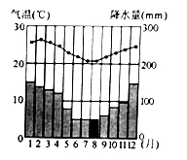
（3）高温少雨；（4）保护环境，人人有责．
【点评】本题考查巴西的相关知识点，结合所学知识点解答即可．

29．“胡焕庸线”，即中国地理学家胡焕庸在1935年提出的划分我国人口密度的对比图，也就是现在的“黑河﹣腾冲线”，读我国人口分布图，回答有关问题．
（1）①地所在的省级行政区域单位名称是 青海省
（2）①、②两地中，人口密度较大的是 ②
（3）“胡焕庸线”的东部与西部，人口分布的差异是 东多西少
（4）②地人口稠密的主要原因有哪些？（至少列举两条）
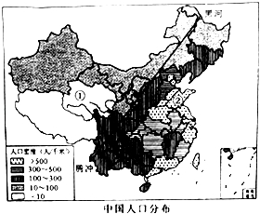
【分析】我国人口分布不均匀，以黑龙江的黑河至云南省的腾冲一线为界，此线以东人口稠密，此线以西人口稀疏．
【解答】解：（1）读图可得，①是青海省，位于我国的青藏地区；
（2）②是山东省，山东省人口密度比青海省的人口密度大；
（3）我国人口的分布特点是东多西少；
（4）山东省人口稠密的原因是地形平坦、交通运输便利、气候温和湿润．
故答案为：（1）青海省；（2）②；（3）东多西少；（4）地形平坦、交通运输便利、气候温和湿润．
【点评】本题考查我国的人口分布特点，读图解答即可．

30．长江通道在区域发展总体格局中具有重要战略地位，长江三角洲地区对长江经济带的发展具有辐射带动作用，读图，回答下列问题．
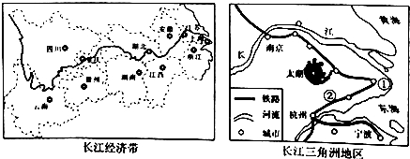
（1）长江自西向东流，注入 东 海．
（2）长江被称为“黄金水道”，其主要原因是 A ．
①通航里程长 ②货运量大 ③结冰期长 ④径流量季节变化小
A．①②B．①③C．②③D．③④
（3）长江三角洲的核心城市①是 上海 ．
（4）小唐计划从永州乘坐高铁前往上海迪士尼乐园游行，需经过的铁路②是 沪杭 高铁．
（5）长江三角洲地区经济发展的优势条件有哪些？（至少列举两条）
【分析】沪宁杭（长江三角洲）是上海、南京、杭州的通称．其中上海是全国最大的城市，主要有机械、钢铁、纺织、电子等综合性工业部门．沪宁杭发展工业的有利条件有：工业基础和科技力量雄厚，消费市场广阔，水陆交通便利等，不利条件是煤铁资源缺乏．
【解答】解：（1）长江发源于青藏高原，自西向东流注入东海．
（2）长江被称为“黄金水道”，其主要原因是通航里程长，货运量大，长江是我国通航里程最长、货运量最大的河流；
（3）长江三角洲的核心城市①是上海，该城市是我国最大的工业城市．
（4）图中②是沪杭高铁；
（5）长江三角洲地区经济发展的优势条件有工业基础和科技力量雄厚，消费市场广阔，水陆交通便利等．
故答案为：（1）东；（2）A；（3）上海；（4）沪杭；（5）工业基础和科技力量雄厚，消费市场广阔，水陆交通便利等．
【点评】本题考查长江三角洲的相关知识点，熟记课本知识点解答即可．

31．湘江是湖南的“母亲河”，湘江流域聚集了湖南60%的人口，也聚集了许多城市，读图并结合所学知识，完成下列要求．
（1）湘江发源于 B ．
A．永州东安舜皇山 B．永州蓝山野狗岭
C．永州宁远九嶷山 D．永州江华萌渚岭
（2）湘江干流流经了 A 地级行政区，注入洞庭湖．
A.3个 B.4个 C.5个 D.6个
（3）长株潭是湘江流域的重要城市群，是国家“两型社会”建设的试验区．“两型社会”是指资源节约型社会和 环境友好 型社会．
（4）湘江流域气候温暖，雨热同期，土壤肥沃，这里种植的主要粮食作物是 水稻 ．
（5）近年来，湘江的污染已经严重威胁到居民的健康，作为一名中学生，我们能为保护“母亲河”做点什么？（至少列举两条）
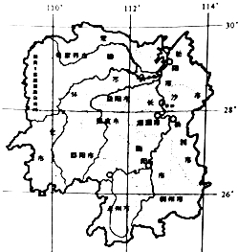
【分析】湘江是长江流域洞庭湖水系，是湖南省最大河流．
【解答】解：（1）湘江发源于湖南蓝山县野狗岭山脉东南侧，主要流经湖南东部和南部地区，在湘阴濠河口注入洞庭湖，干流全长1110千米，流域面积95196平方千米，是湖南境内最重要的河流．
（2）湘江干流流经了株洲、湘潭和长沙三个地级行政区，注入洞庭湖．
（3）“两型社会”是指资源节约型社会和环境友好型社会．
（4）湖南是重要的农业大省，湘江流域气候温暖，雨热同期，土壤肥沃，这里种植的主要粮食作物是水稻；
（5）湘江是湖南的“母亲河”，为保护“母亲河”，我们要做到：一是要坚决查处流域内的违规资源开发活动，二是植树造林，恢复流域内的生态平衡等．
故答案为：
（1）B；（2）A；（3）环境友好；（4）水稻；（5）一是要坚决查处流域内的违规资源开发活动，二是植树造林，恢复流域内的生态平衡等．
【点评】该题考查湘江的相关知识．

